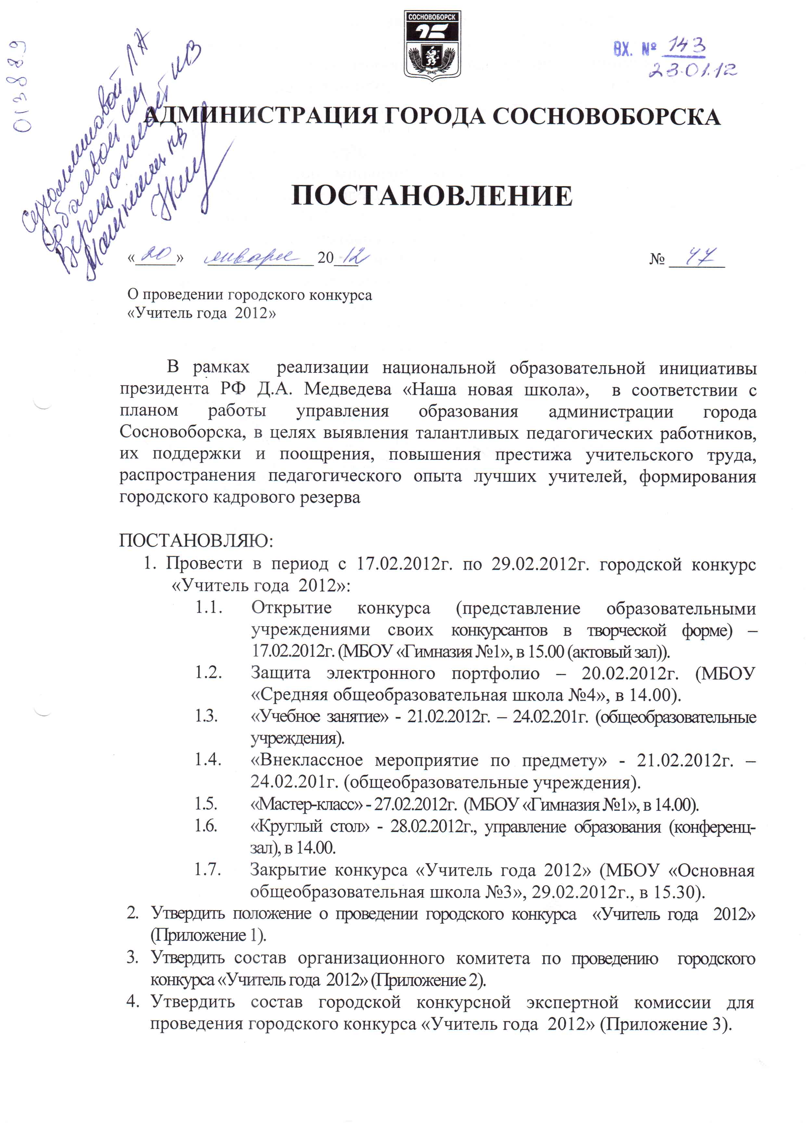

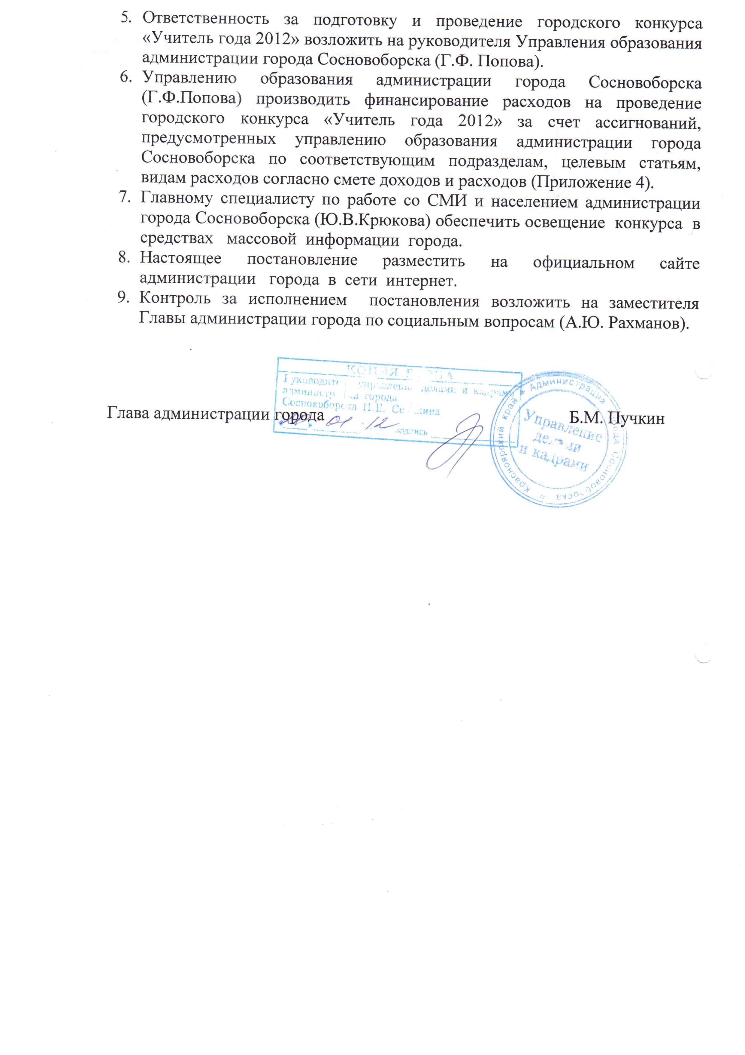

Приложение 1 к постановлению администрации города
от «20» января 2012 г. № 47

Положение
о профессиональном городском конкурсе
«Учитель года 2012»

- Общие положения
1.1. Настоящее Положение о профессиональном конкурсе «Учитель года 2012» (далее – городской конкурс), подготовлено и реализуется в соответствии с Положением о профессиональном конкурсе «Учитель года Красноярского края», утвержденном приказом министерства образования и науки Красноярского края от 22.02.2011 № 23-04/2.
1.2. Положение определяет место, сроки, требования к участникам городского конкурса и представлению материалов, формированию жюри, конкурсным мероприятиям, а также порядок финансирования городского конкурса.
1.3. Учредители городского конкурса:
Администрация города Сосновоборска;
Управление образования администрации города Сосновоборска;
Сосновоборская территориальная (городская) организация Профсоюза работников народного образования и науки Российской Федерации.
  - Партнёры конкурса:
муниципальные бюджетные общеобразовательные учреждения города Сосновоборска;
педагогические сообщества;
городская общественно-политическая газета «Рабочий»;
телевизионная информационная программа «Сосновоборск. Наши новости».
1.5. Предназначение конкурса.
Конкурс направлен на развитие творческой деятельности педагогических работников по обновлению содержания образования, поддержку новых технологий в организации образовательного процесса, рост профессионального мастерства педагогических работников, утверждение приоритетов образования в обществе.
Главные цели конкурса:
- выявление талантливых педагогических работников, их поддержка и поощрение;
- повышение престижа учительского труда;
- распространение педагогического опыта лучших учителей;
- формирование городского кадрового резерва.
1.6. Конкурс проводится в два этапа: школьный и муниципальный (городской).
1.7. Участниками профессионального конкурса могут быть учителя общеобразовательных учреждений города, реализующие общеобразовательные программы начального общего, основного общего, среднего (полного) общего образования.
1.8. Для организации и проведения городского конкурса создается оргкомитет, состав которого утверждается постановлением администрации города Сосновоборска.
Оргкомитет обеспечивает информационное и организационно-методическое сопровождение городского конкурса:
определяет место, дату проведения заочного и очного этапов городского конкурса;
организует освещение городского конкурса в средствах массовой информации;
формирует состав экспертов, конкурсной комиссии, счетной комиссии.
Протоколы заседаний оргкомитета подписывают председатель и секретарь.

- Организация и проведение конкурса
Школьный этап Конкурса:
2.1. Школьный этап конкурса рекомендуется проводить в декабре – январе учебного года.
Муниципальный этап конкурса:
2.4. Муниципальный этап конкурса проводится ежегодно в феврале.
2.5. В конкурсе принимают участие не более 3 педагогов от каждого общеобразовательного учреждения. Последовательность выполнения участниками конкурсных заданий определяется жеребьевкой.
2.6. Для участия в городском конкурсе общеобразовательные учреждения направляют в организационный комитет конкурса следующие материалы:
- представление участника по форме (приложение № 1);
- заявление участника городского конкурса по образцу (приложение № 2);
- информационную карту участника городского конкурса (приложение № 3 с электронной копией), в соответствии с которой участник представляется в средствах массовой информации. При оформлении информационной карты изменение формы не допускается.
2.7. Прием материалов осуществляется оргкомитетом конкурса до 20 января текущего года.
2.8. Материалы, представляемые на городской конкурс, не возвращаются.

3. Конкурсные мероприятия
3.1. Защита электронного портфолио (презентация в Power Point) (регламент до 10 минут).
Требования к защите электронного портфолио (представление педагогической деятельности за последние три года):
а) представляемый на конкурс материал должны быть изложен в виде цельного единого текста.
б) презентация должна отражать:
- формулировку достижений и подтверждающие документы (грамоты, дипломы, благодарственные письма, сертификаты, опубликованные статьи и др.);
- средства, с помощью которых удалось их достичь;
- описание деятельности по достижению этих результатов;
в) в презентации должны найти отражение ответы на вопросы:
- почему эти достижения является значимым для Вас, как для педагога;
- что дали эти результаты лично Вам, Вашей школе, всем участникам образовательного процесса; какие проблемы педагогической деятельности препятствовали их достижению;
- какие педагогические решения позволили их достичь; за счет каких ресурсов (например, материальных и др.) удалось это сделать; получили ли данные результаты признание участников образовательного процесса, коллег-педагогов, вышестоящего руководства.
Критерии оценивания:
- результативность урочной деятельности;
- результативность внеурочной деятельности;
- научно-методическая работа;
- трансляция опыта;
- общественная активность;
- позитивное восприятие учащимися, коллегами, родителями;
- способность к рефлексии и самоанализу.
3.2. «Учебное занятие» (регламент 40 минут, включая 10 минут для анализа занятия и ответов на вопросы).
Формат: проведение учебного занятия с учащимися, отражающего метапредметный подход и междисциплинарные связи, умение формировать целостную картину мира и надпредметные компетентности. Список возможных тем учебных занятий, возрастной и количественный состав учебной группы определяются участниками городского конкурса.
Критерии оценивания:
- глубина и оригинальность раскрытия темы;
- умение организовать использование учащимися разных типов и видов источников знаний;
- умение организовать взаимодействие учащихся между собой;
- умение создавать и поддерживать высокий уровень мотивации и высокую интенсивность деятельности учащихся;
- глубина и точность анализа учебного занятия и рефлексии своей деятельности.
3.3. «Внеклассное мероприятие по предмету» (регламент до 30 минут).
Формат: занятия не требуют полного состава класса, в них могут участвовать учащиеся различных классов, ведущими формами творческой деятельности являются кружки, творческие объединения, студии, факультативы, практические занятия в творческих мастерских, физкультурных секциях. К сопутствующим формам творческой деятельности относятся читательские, зрительские, слушательские конференции, защита самостоятельных докладов, массовые литературные, музыкальные, театральные праздники, выставки детских работ.
Критерии оценивания:
- методическая новизна и оригинальность;
- научность, мировоззренческая направленность содержания;
- познавательная ценность и целесообразность;
- социальная и педагогическая значимость;
- связь с современной жизнью (актуальность);
- эмоциональная привлекательность;
- методическая грамотность и эффективное использование ИКТ, наглядность;
- степень участия в данной деятельности детей.
3.4. «Мастер-класс» (регламент до 15 минут).
Формат: представление системы (проекта), опыта работы педагога коллегам, членам жюри, представителям общественности, где конкурсант может продемонстрировать личные интересы и особенности своей деятельности, образованность, широту кругозора, умение выйти за рамки своего предмета, подняться до философских обобщений; показать социальную, гражданскую зрелость.
Критерии оценивания:
- глубина и оригинальность содержания;
- научная и методическая ценность;
- социальная значимость;
- умение взаимодействовать с широкой аудиторией.
3.5.«Круглый стол» образовательных политиков» (регламент 40 минут).
Формат: беседа на актуальную тему с участием руководителя управления образования администрации города Сосновоборска, демонстрирующая авторскую позицию каждого конкурсанта. Тема «круглого стола» определяется оргкомитетом конкурса.
Критерии оценивания:
- знание и понимание современных тенденций развития образования и общества;
- масштабность, глубина и оригинальность суждений;
- аргументированность, взвешенность, конструктивность предложений;
- умение предъявить свою позицию.

4. Эксперты, конкурсная и счетная комиссии
4.1. Для оценивания конкурсных мероприятий приглашаются эксперты из числа победителей конкурсов различного уровня предыдущих лет, представителей учредителей, общественных организаций, деятелей науки и образования, управления образования. Список экспертов ежегодно утверждается оргкомитетом городского конкурса.
4.2. Для оценивания конкурсных мероприятий формируется конкурсная комиссия. Состав конкурсной комиссии ежегодно утверждается оргкомитетом городского конкурса.
4.3. Для проведения жеребьевки, подготовки сводных оценочных ведомостей по результатам выполнения участниками городского конкурса конкурсных заданий, организации подсчета баллов, набранных участниками городского конкурса в конкурсных мероприятиях, создается счетная комиссия. Состав счетной комиссии ежегодно утверждается оргкомитетом конкурса.

5. Определение и награждение победителя городского конкурса
5.1. Эксперты оценивают конкурсные мероприятия в баллах в соответствии с критериями городского конкурса, оформляют оценочные листы, на основании оценок экспертов конкурсная комиссия подводит итоги городского конкурса, утверждает рейтинг участников.
5.2. Победителем становится конкурсант, набравший по итогам всех конкурсов наибольшее количество баллов.
5.3. Объявление результатов городского конкурса, награждение осуществляются на торжественном мероприятии.
5.4. Победитель городского конкурса направляется для участия в профессиональном конкурсе «Учитель года Красноярского края».
7. Финансирование городского конкурса
7.1. Финансирование проведения городского конкурса осуществляется управлением образования администрации города Сосновоборска из средств бюджета, предусмотренного на организацию и проведение конкурсов.
7.5. Специальные призы, предусмотренные учредителями и партнерами городского конкурса, вручаются по согласованию с конкурсной комиссией.
7.6. Для проведения городского конкурса организационным комитетом городского конкурса могут привлекаться внебюджетные и спонсорские средства.

Приложение 2 к постановлению администрации города
от «20» января 2012 г. №47

СОСТАВ
оргкомитета по проведению городского конкурса «Учитель года 2012»

1. А.Ю. Рахманов - заместитель Главы администрации по социальным вопросам города Сосновоборска, председатель оргкомитета
2. Г.Ф. Попова - руководитель управления образования администрации города Сосновоборска, заместитель председателя оргкомитета
Члены оргкомитета:
3. Н.В. Верещагина – руководитель отдела общего и дошкольного образования Управления образования администрации города Сосновоборска
4. Л.А. Сухомлинова - руководитель информационно – методического центра Управления образования администрации города Сосновоборска
5. Н.В. Машкина – директор автономного муниципального образовательного учреждения дополнительного образования детей «Центр дополнительного образования детей»
6. Т.М. Молоканова – директор автономного муниципального образовательного учреждения дополнительного образования детей «Дом детского творчества».

Приложение 3 к постановлению администрации города
от «20» января 2012 г. №47

Состав городской конкурсной комиссии
по проведению городского конкурса
«Учитель года 2012»
Конкурсные мероприятия:
- Защита электронного портфолио – 20.02.2012г. (МБОУ «Средняя общеобразовательная школа №2», в 13.00).
Председатель: Г.Ф. Попова, руководитель Управления образования администрации города Сосновоборска
Члены:
1. Л.А.Сухомлинова, руководитель информационно – методического центра Управления образования администрации города Сосновоборска;
2. С.П. Медведева, методист информационно – методического центра Управления образования администрации города Сосновоборска;
3. Преподаватели ККИПК ППРО (по согласованию);
4. Представители общественности (по согласованию).
- «Учебное занятие» - 21.02.2012г. – 24.02.201г. (общеобразовательные учреждения).
Председатель: Л.А.Сухомлинова, руководитель информационно – методического центра Управления образования администрации города Сосновоборска;
Члены:
1.Ю.Л. Мусихина, специалист организационно-документального обеспечения в области общего образования Управления образования администрации города Сосновоборска;
2.Н.В. Машкина, директор муниципального автономного образовательного учреждения дополнительного образования детей «Центр дополнительного образования детей»;
3. Преподаватели ККИПК ППРО (по согласованию);
4. Представители общественности (по согласованию).
- «Внеклассное мероприятие по предмету» - 21.02.2012г. – 24.02.201г. (общеобразовательные учреждения).
Председатель: О.А. Семеникова, специалист по вопросам развития воспитания и дополнительного образования;
Члены:
1. Л.А.Сухомлинова, руководитель информационно – методического центра Управления образования администрации города Сосновоборска;
2.О.В. Щигорева, методист информационно – методического центра Управления образования администрации города Сосновоборска;
3. Преподаватели ККИПК ППРО (по согласованию);
4. Представители общественности (по согласованию).
4. «Мастер-класс» - 27.02.2012г. (МБОУ «Средняя общеобразовательная школа №4», в 13.00).
Председатель: Л.А.Сухомлинова, руководитель информационно – методического центра Управления образования администрации города Сосновоборска;
Члены:
1. С.П. Медведева, методист информационно – методического центра Управления образования администрации города Сосновоборска;
2.О.В. Щигорева, методист информационно – методического центра Управления образования администрации города Сосновоборска;
3. Преподаватели ККИПК ППРО (по согласованию);
4. Представители общественности (по согласованию).
5. «Круглый стол» - 28.02.2012г., управление образования (конференц-зал), в 14.00.
Председатель: Н.В. Верещагина, начальник отдела общего и дошкольного образования Управления образования администрации города Сосновоборска;
Члены:
1. Л.А.Сухомлинова, руководитель информационно – методического центра Управления образования администрации города Сосновоборска;
2. С.П. Медведева, методист информационно – методического центра Управления образования администрации города Сосновоборска;
3. Преподаватели ККИПК ППРО (по согласованию);
4. Представители общественности (по согласованию).

Приложение 4 к постановлению
администрации города
от «20» января 2012 г. №47

Смета расходов
на проведение городского конкурса «Учитель года 2012»

№ п/п | Наименование товара | Код статьи | Кол-во | стоимость | сумма
1. | Канцелярские товары:  Бумага А4  Ручки | 340 | 10  50 | 170-00  5-00 | 1700-00  250-00
2. | Сувениры | 290 | 10  5 | 700-00  1000-00 | 7000-00  5000-00
3. | Договора возмездного оказания услуг | 226 | 7 | 3000-00 | 21000-00
 | Итого: |  |  |  | 34950-00

